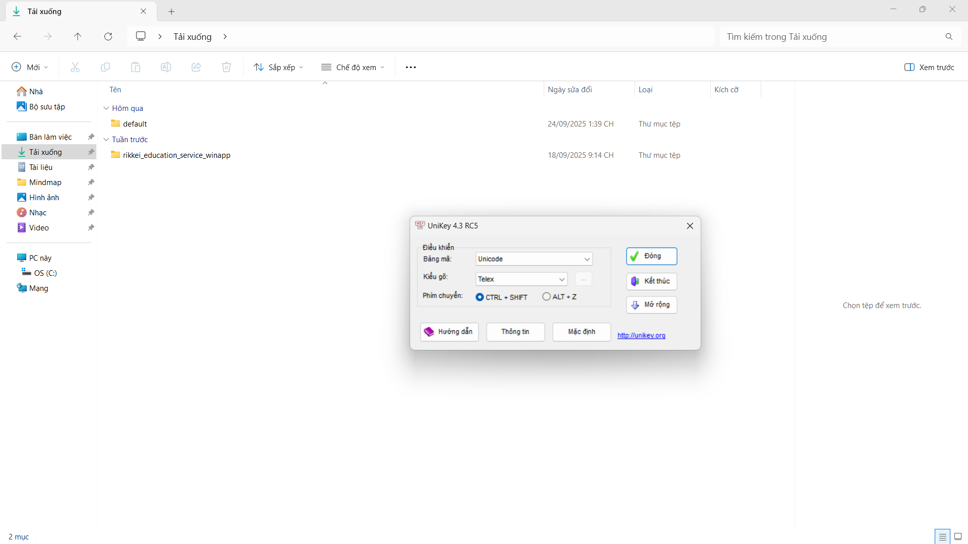

**Quy trình cài đặt Unikey**

* Truy cập trang web chính thức của Unikey.
* Tải phiên bản Unikey phù hợp với hệ điều hành.
* Giải nén và chạy tệp cài đặt, làm theo hướng dẫn trên màn hình.
* Sau khi cài đặt, biểu tượng Unikey sẽ xuất hiện trên thanh Taskbar.

**Chuyển đổi giữa các chế độ gõ**

* Chuyển đổi ngôn ngữ (Anh ↔ Việt): Sử dụng tổ hợp phím Ctrl + Shift
* Chọn kiểu gõ: Vào giao diện Unikey, trong mục Kiểu gõ có thể chọn Telex, VNI.
* Chọn bảng mã: Thông thường sử dụng Unicode để đảm bảo tương thích với hầu hết ứng dụng.

**Lời khuyên chọn kiểu gõ**

- Telex: Thích hợp với người dùng gõ nhanh, quen thuộc trong môi trường học tập và làm việc hiện nay, được nhiều người sử dụng nhất.

- VNI: Phù hợp với những ai quen nhập số (ví dụ: gõ "a1" để thành "á"), thường dùng trong các văn bản kỹ thuật hoặc người dùng cũ.